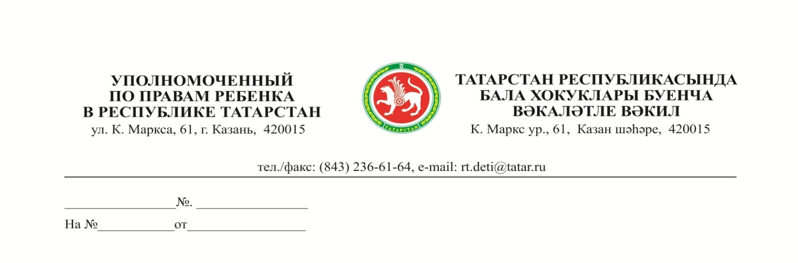
Главам
муниципальных образований
(городских округов), руководителям исполнительных комитетов муниципальных образований (городских округов)
Республики Татарстан
Об информировании граждан

Уважаемые коллеги!

В целях широкого информирования граждан о деятельности в сфере защиты прав детей, актуализации информации о возможности граждан получить консультацию по возникающим вопросам, затрагивающим интересы несовершеннолетних, руководствуясь Законом Республики Татарстан от 1 августа 2011 года №59-ЗРТ «Об Уполномоченном по правам ребенка в Республике Татарстан», прошу вас разместить на сайте ведомства, в социальных сетях, образовательных организациях, организациях культуры, спорта, молодежной политики обновленную контактную информацию согласно приложению.
Приложение: на 1 л. в 1 экз.

С уважением,
Г.Л. Удачина

Э.Р. Сафина, 8 (843) 236-61-49

